Консультация для родителей «Рисование нетрадиционными способами».

Развитие творческого потенциала личности должно осуществляться с раннего детства, когда ребёнок под руководством взрослых начинает овладевать различными видами деятельности, в том числе и художественной.

Большие возможности в развитии творчества заключает в себе изобразительная деятельность и, прежде всего рисование.

Рисование является важным средством эстетического воспитания: оно позволяет детям выразить своё представление об окружающем мире, развивает фантазию, воображение, даёт возможность закрепить знание о цвете, форме. В процессе рисования у ребёнка совершенствуется наблюдательность, эстетическое восприятие, эстетические эмоции, художественный вкус, творческие способности, умение доступными средствами самостоятельно создавать красивое. Занятия рисованием развивают умение видеть прекрасное в окружающей жизни, в произведениях искусства. Собственная художественная деятельность помогает детям постепенно подойти к пониманию произведений живописи, графики, скульптуры, декоративно-прикладного искусства.

Изображение в рисунках создается с помощью разнообразных материалов. Художники в своём творчестве используют различные материалы: разнообразные мелки краски, уголь, сангину, пастель и многое другое. И в детское творчество так же необходимо включать разные краски (гуашь, акварель), тушь, мелки, учить детей пользоваться этими изобразительными материалами в соотношении с их средствами выразительности.

Опыт работы свидетельствует: рисование необычными материалами и оригинальными техниками позволяет детям ощутить не забываемые положительные эмоции. Эмоции, как известно, - это и процесс, и результат практической деятельности, прежде всего художественного творчества. По эмоциям можно судить о том, что в данный момент радует, интересует, повергает в уныние, волнует ребёнка, что характеризует его сущность, характер, индивидуальность.

Нам взрослым, необходимо развить в ребёнке чувство красоты. Именно от нас зависит, какой – богатой или бедной – будет его духовная жизнь. Следует помнить: если восприятие прекрасного не будет подкреплено участием ребёнка в созидании красоты, то, как считают, в ребёнке формируется «инфантильная восторженность».

Чтобы привить любовь к изобразительному искусству, вызвать интерес, к рисованию начиная с младшего дошкольного возраста, надо использовать нетрадиционные способы изображения. Такое нетрадиционное рисование доставляет детям множество положительных эмоций, раскрывает возможность использования хорошо знакомых им предметов в качестве художественных материалов, удивляет своей непредсказуемостью.

Какие нетрадиционные способы рисования можно использовать дома?

Кляксография
Рисование солью
Рисование мятой бумагой
Рисование печать от руки
Рисование пальцами
Рисование мыльными пузырями

Рисовать можно как угодно и чем угодно! Лёжа на полу, под столом, на столе. На листочке дерева, на газете. Разнообразие материалов ставит новые задачи и заставляет все время что-нибудь придумывать.

В своей работе я большое внимание уделяю техники рисовании «Эбру». Это древнее искусство рисование на воде, резко отличается от того рисования, к которому привыкли мы. Творческий момент происходит на воде. Эбру - это рисование, в основе которого лежат правильные, природные формы, а именно круг. Каждая капля, которая попадает в воду, растекается в круг, который мы можем преобразовать абсолютно в любую желаемую форму. Затем на рисунок накладывают бумагу и через несколько секунд осторожно снимают, высушивают и фон для Эбру готов.
Рисование на воде красками отличная возможность отдохнуть, приучить детей к искусству, дети, рисуя по воде, будут развивать воображение мышление моторика. Рисование Эбру может стать отличным хобби для всей семьи. Занятие Эбру поможет вам с радостью провести свое время, Во время рисования Эбру у вас всегда будут получаться гармоничные рисунки и картины, так как сама вода будет помогать получать красивые изображения. Вам иногда достаточно во время рисования просто водить шилом по воде, и на ваших глазах будут получаться замечательные формы.
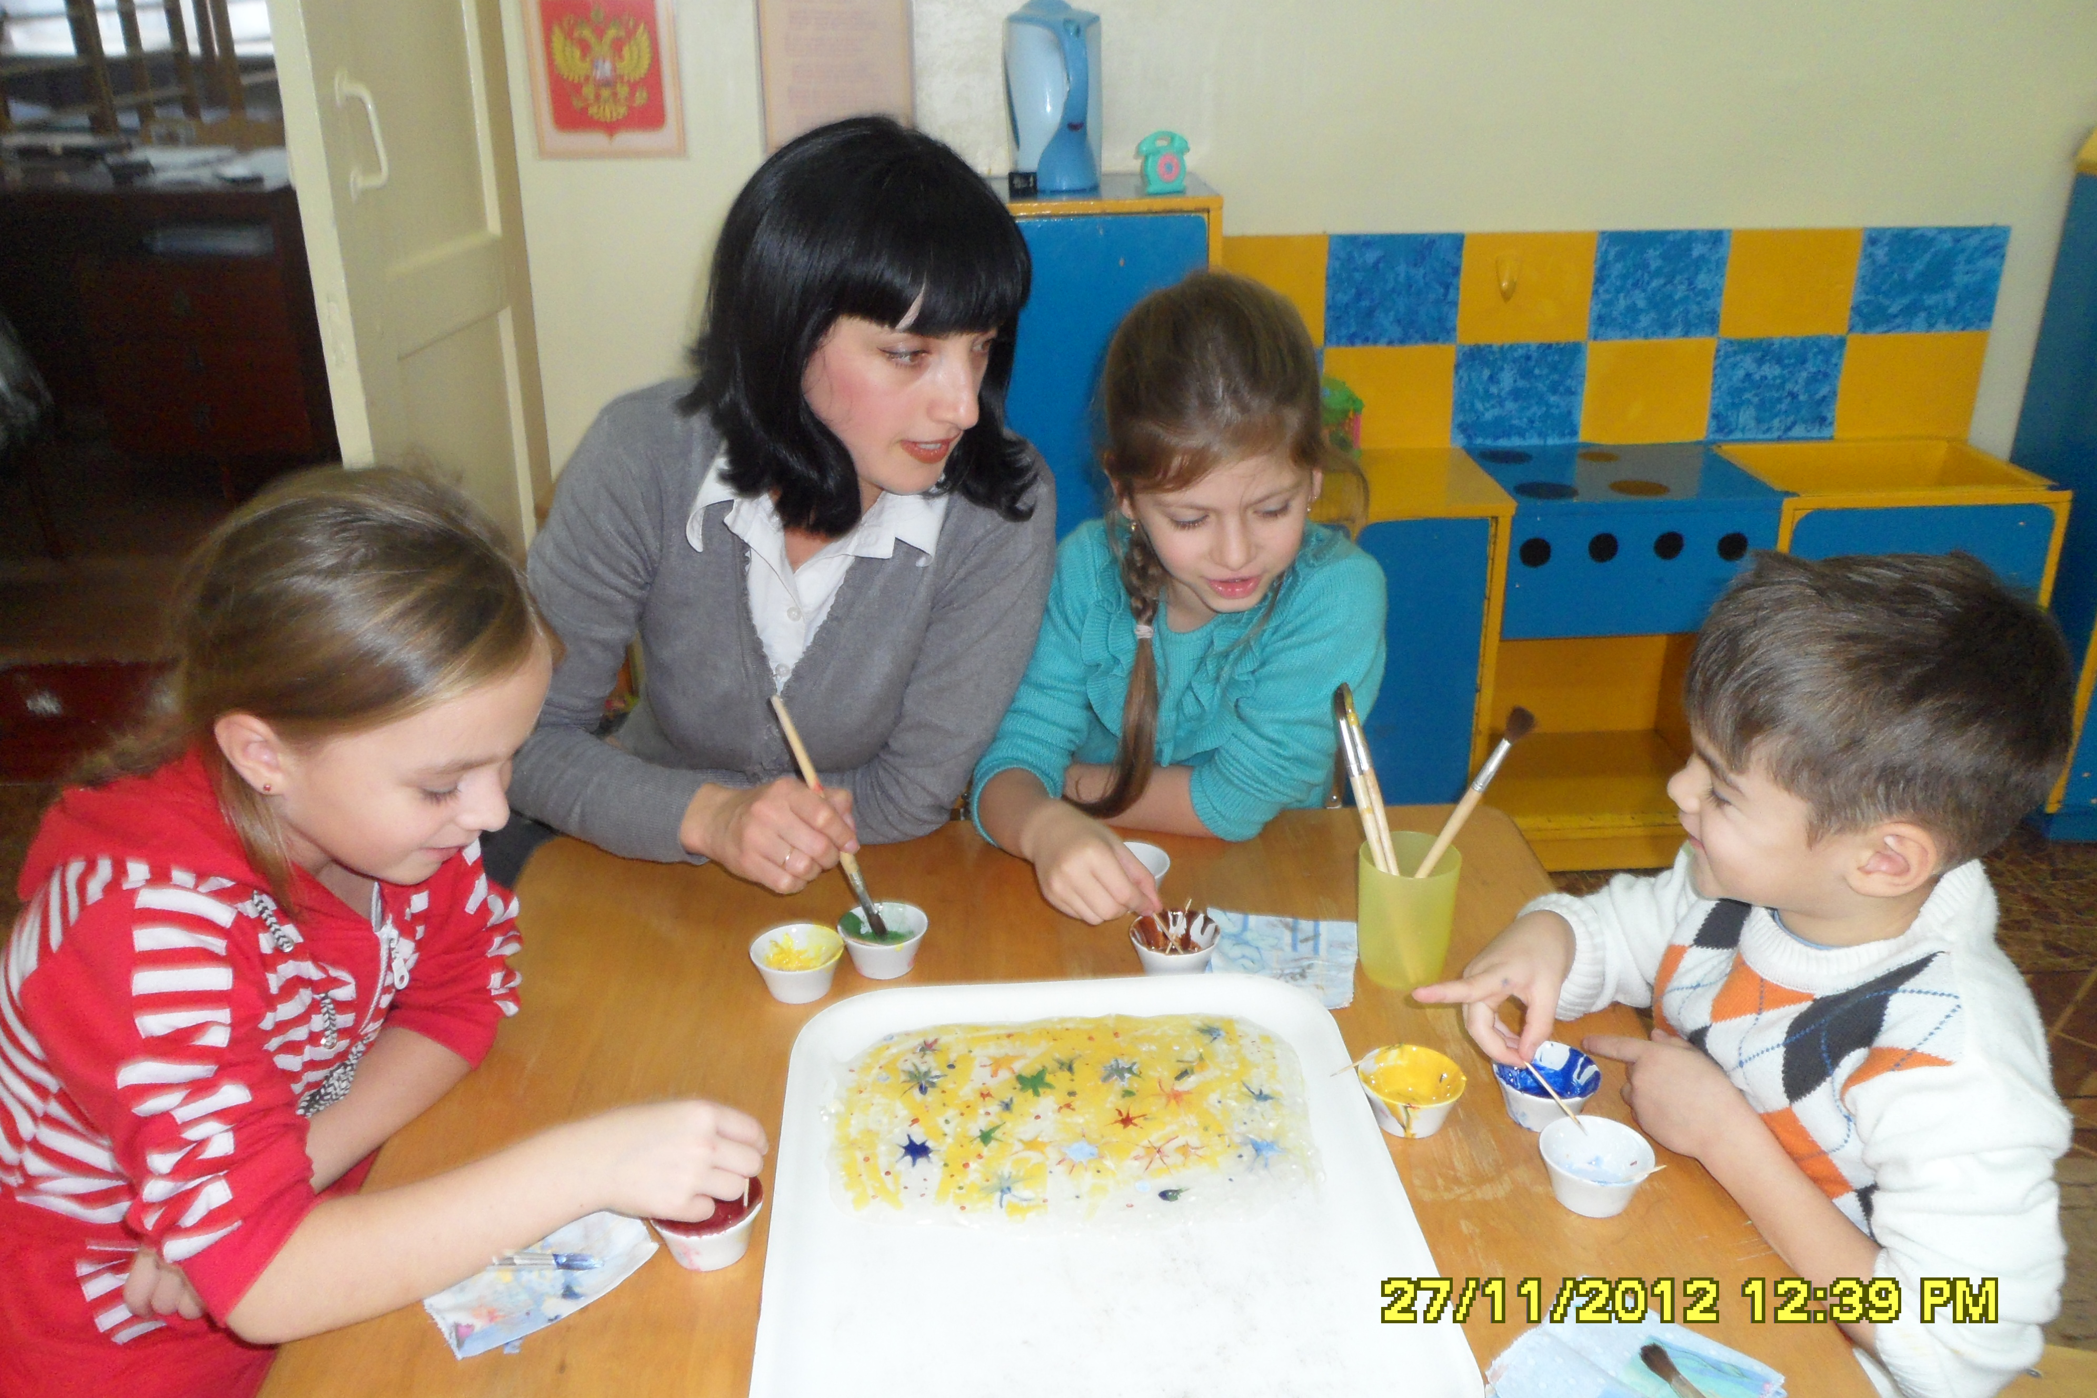

Говорят, что искусство рисования на воде успокаивает, умиротворяет, дает человеку положительную энергию, забирая при этом отрицательную. Рисование на воде “Эбру”!

